**TITULO: TALLER DE PROGRAMACION PE – JAVASCRIPT**

**TEMA: JAVASCRIPT**

**SUBTEMA: UTILIDADES INTERFAZ GRAFICA EN JAVASCRIPT**

**OBJETIVO:** El estudiante conoce y diferencia la sintaxis del lenguaje de programación Javascript en manejo de Funciones, eventos y métodos

**Nombre estudiante_________ Curso PE_________ Fecha Entrega __________**

**SEMANA 17**

**EJERCICIO NO. 1 – TIENDA ON LINE (CARRO DE COMPRAS) + LOCAL STORAGE – JAVASCRIPT**

**RESULTADO FINAL:**

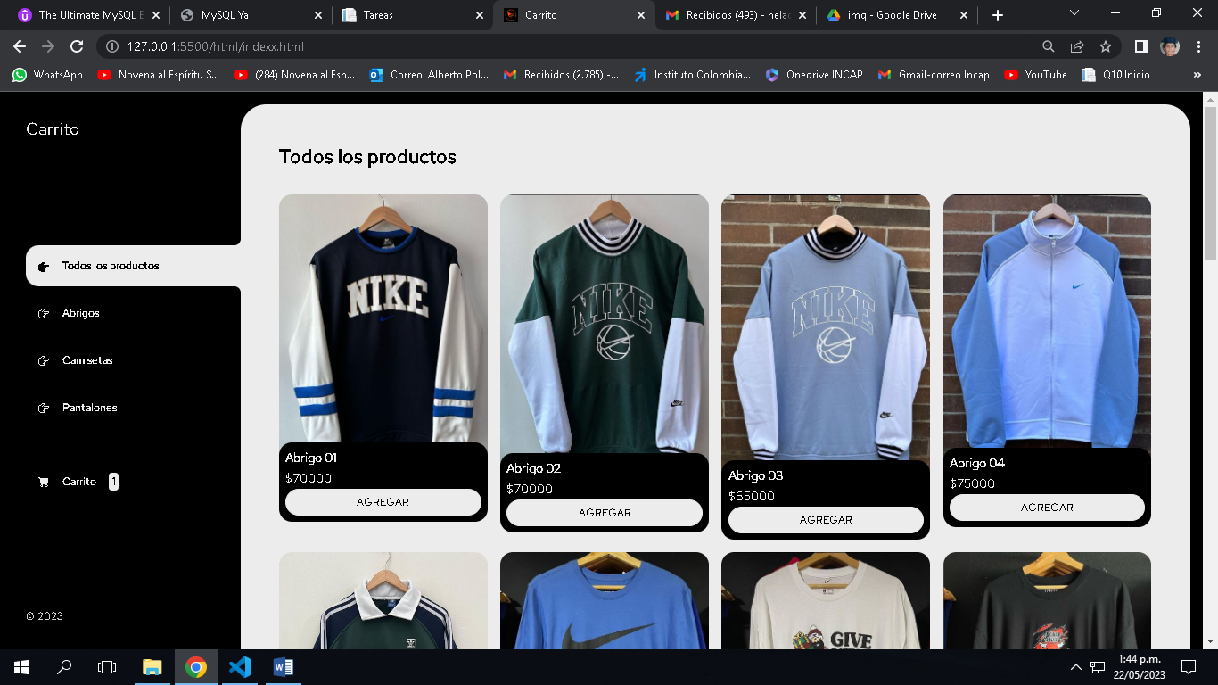

**Debes de agregar a carpeta de semana actual (17), lo siguiente: la carpeta CSS para guardar hojas de estilos y todas las imágenes (carpeta img) utilizadas en semana pasada, la carpeta html y la carpeta JS.**

**Copiar código en documento nuevo HTML (Debes de cambiar las imágenes y los textos de forma personalizada), haz los enlaces en documento HTML: de hojas de estilos CSS y archivos JS pertinentes.**

**RECUERDA: Debes copiar en la carpeta de CSS: archivo de CSS utilizados en la página web y en la carpeta JS van dos (2) archivos de JS utilizados en la página web, según guía.**

<!DOCTYPE html>

<html lang="es">

<head>

    <meta charset="UTF-8">

    <meta http-equiv="X-UA-Compatible" content="IE=edge">

    <meta name="viewport" content="width=device-width, initial-scale=1.0">

    <title>Carrito</title>

    <link rel="preconnect" href="https://fonts.googleapis.com">

    <link rel="preconnect" href="https://fonts.gstatic.com" crossorigin>

    <link href="https://fonts.googleapis.com/css2?family=Red+Hat+Text&display=swap" rel="stylesheet">

    <link rel="shortcut icon" href="" type="image/x-icon">

    <link rel="stylesheet" href="https://cdn.jsdelivr.net/npm/bootstrap-icons@1.9.1/font/bootstrap-icons.css">

    <link rel="stylesheet" href=""><!-- css -->

</head>

<body>

    <div class="wrapper">

        <aside>

            <header>

                <h1 class="logo">Carrito</h1>

            </header>

            <nav>

                <ul class="menu">

                    <li>

                        <button id="todos" class="boton-menu boton-categoria active"><i class="bi bi-hand-index-thumb-fill"></i> Todos los productos</button>

                    </li>

                    <li>

                        <button id="abrigos" class="boton-menu boton-categoria"><i class="bi bi-hand-index-thumb"></i> Abrigos</button>

                    </li>

                    <li>

                        <button id="camisetas" class="boton-menu boton-categoria"><i class="bi bi-hand-index-thumb"></i> Camisetas</button>

                    </li>

                    <li>

                        <button id="pantalones" class="boton-menu boton-categoria"><i class="bi bi-hand-index-thumb"></i> Pantalones</button>

                    </li>

                    <li>

                        <a class="boton-menu boton-carrito" href=""><!-- carrito.html -->

                            <i class="bi bi-cart-fill"></i> Carrito <span id="numerito" class="numerito">0</span>

                        </a>

                    </li>

                </ul>

            </nav>

            <footer>

                <p class="texto-footer">© 2023 </p>

            </footer>

        </aside>

        <main>

            <h2 class="titulo-principal" id="titulo-principal">Todos los productos</h2>

            <div id="contenedor-productos" class="contenedor-productos">

                <!-- Esto se va a rellenar con JS -->

            </div>

        </main>

    </div>

    <script src=""></script><!-- main.js -->

</body>

</html>

**SEGUNDO ARCHIVO HTML COLÓCALE NOMBRE CARRITO.HTML**

<!DOCTYPE html>

<html lang="es">

<head>

    <meta charset="UTF-8">

    <meta http-equiv="X-UA-Compatible" content="IE=edge">

    <meta name="viewport" content="width=device-width, initial-scale=1.0">

    <title>Carrito</title>

    <script src="https://unpkg.com/sweetalert/dist/sweetalert.min.js"></script>

    <link rel="stylesheet" href="https://use.fontawesome.com/releases/v5.8.1/css/all.css" integrity="sha384-50oBUHEmvpQ+1lW4y57PTFmhCaXp0ML5d60M1M7uH2+nqUivzIebhndOJK28anvf" crossorigin="anonymous">

    <link rel="shortcut icon" href="" type="image/x-icon">

    <link rel="stylesheet" href="https://cdn.jsdelivr.net/npm/bootstrap-icons@1.9.1/font/bootstrap-icons.css">

    <link rel="stylesheet" href=""><!-- css -->

</head>

<body>

    <div class="wrapper">

        <aside>

            <header>

                <h1 class="logo">Carrito</h1>

            </header>

            <nav>

                <ul>

                    <li>

                        <a class="boton-menu boton-volver" href=""><!-- index pag principal-->

                            <i class="bi bi-arrow-return-left"></i> Seguir comprando

                        </a>

                    </li>

                    <li>

                        <a class="boton-menu boton-carrito active" href="../html/carrito.html">

                            <i class="bi bi-cart-fill"></i> Carrito

                        </a>

                    </li>

                </ul>

            </nav>

            <footer>

                <p class="texto-footer">© 2023</p>

            </footer>

        </aside>

        <main>

            <h2 class="titulo-principal">Carrito</h2>

            <div class="contenedor-carrito">

                <p id="carrito-vacio" class="carrito-vacio">Tu carrito está vacío. <i class="bi bi-emoji-frown"></i></p>

                <div id="carrito-productos" class="carrito-productos disabled">

                    <!-- Esto se va a completar con el JS -->

                </div>

                <div id="carrito-acciones" class="carrito-acciones disabled">

                    <div class="carrito-acciones-izquierda">

                        <button id="carrito-acciones-vaciar" class="carrito-acciones-vaciar">Vaciar carrito</button>

                    </div>

                    <div class="carrito-acciones-derecha">

                        <div class="carrito-acciones-total">

                            <p>Total:</p>

                            <p id="total"></p>

                        </div>

                        <button id="carrito-acciones-comprar" onclick="envios()" class="carrito-acciones-comprar">Comprar ahora</button>

                    </div>

                </div>

                <p id="carrito-comprado" class="carrito-comprado disabled">Muchas gracias por tu compra. <i class="bi bi-emoji-laughing"></i></p>

            </div>

        </main>

    </div>

    <script src=""></script><!-- carrito.js -->

</body>

</html>

**ARCHIVO JS (enlazado con archivo index.html principal colócale nombre main.js)**

// PRODUCTOS

const productos = [

    // Abrigos

    {

        id: "abrigo-01",

        titulo: "Abrigo 01",

        imagen: "../img/Abrigo1.JPG",

        categoria: {

            nombre: "Abrigos",

            id: "abrigos"

        },

        precio: 70000

    },

    {

        id: "abrigo-02",

        titulo: "Abrigo 02",

        imagen: "../img/Abrigo2.JPG",

        categoria: {

            nombre: "Abrigos",

            id: "abrigos"

        },

        precio: 70000

    },

    {

        id: "abrigo-03",

        titulo: "Abrigo 03",

        imagen: "../img/Abrigo3.JPG",

        categoria: {

            nombre: "Abrigos",

            id: "abrigos"

        },

        precio: 65000

    },

    {

        id: "abrigo-04",

        titulo: "Abrigo 04",

        imagen: "../img/Abrigo4.JPG",

        categoria: {

            nombre: "Abrigos",

            id: "abrigos"

        },

        precio: 75000

    },

    {

        id: "abrigo-05",

        titulo: "Abrigo 05",

        imagen: "../img/Abrigo5.JPG",

        categoria: {

            nombre: "Abrigos",

            id: "abrigos"

        },

        precio: 70000

    },

    // Camisetas

    {

        id: "camiseta-01",

        titulo: "Camiseta 01",

        imagen: "../img/Camisa1.JPG",

        categoria: {

            nombre: "Camisetas",

            id: "camisetas"

        },

        precio: 45000

    },

    {

        id: "camiseta-02",

        titulo: "Camiseta 02",

        imagen: "../img/Camisa2.JPG",

        categoria: {

            nombre: "Camisetas",

            id: "camisetas"

        },

        precio: 40000

    },

    {

        id: "camiseta-03",

        titulo: "Camiseta 03",

        imagen: "../img/Camisa3.JPG",

        categoria: {

            nombre: "Camisetas",

            id: "camisetas"

        },

        precio: 35000

    },

    {

        id: "camiseta-04",

        titulo: "Camiseta 04",

        imagen: "../img/Camisa4.JPG",

        categoria: {

            nombre: "Camisetas",

            id: "camisetas"

        },

        precio: 37000

    },

    {

        id: "camiseta-05",

        titulo: "Camiseta 05",

        imagen: "../img/Camisa5.JPG",

        categoria: {

            nombre: "Camisetas",

            id: "camisetas"

        },

        precio: 40000

    },

    {

        id: "camiseta-06",

        titulo: "Camiseta 06",

        imagen: "../img/Camisa6.JPG",

        categoria: {

            nombre: "Camisetas",

            id: "camisetas"

        },

        precio: 50000

    },

    {

        id: "camiseta-07",

        titulo: "Camiseta 07",

        imagen: "../img/Camisa7.JPG",

        categoria: {

            nombre: "Camisetas",

            id: "camisetas"

        },

        precio: 45000

    },

    {

        id: "camiseta-08",

        titulo: "Camiseta 08",

        imagen: "../img/Camisa8.JPG",

        categoria: {

            nombre: "Camisetas",

            id: "camisetas"

        },

        precio: 45000

    },

    // Pantalones

    {

        id: "pantalon-01",

        titulo: "Pantalón 01",

        imagen: "../img/Pantalon1.JPG",

        categoria: {

            nombre: "Pantalones",

            id: "pantalones"

        },

        precio: 45000

    },

    {

        id: "pantalon-02",

        titulo: "Pantalón 02",

        imagen: "../img/pantalon2.JPG",

        categoria: {

            nombre: "Pantalones",

            id: "pantalones"

        },

        precio: 50000

    },

    {

        id: "pantalon-03",

        titulo: "Pantalón 03",

        imagen: "../img/Pantalon3.JPG",

        categoria: {

            nombre: "Pantalones",

            id: "pantalones"

        },

        precio: 40000

    },

    {

        id: "pantalon-04",

        titulo: "Pantalón 04",

        imagen: "../img/Pantalon4.JPG",

        categoria: {

            nombre: "Pantalones",

            id: "pantalones"

        },

        precio: 38000

    },

    {

        id: "pantalon-05",

        titulo: "Pantalón 05",

        imagen: "../img/Pantalon5.JPG",

        categoria: {

            nombre: "Pantalones",

            id: "pantalones"

        },

        precio: 45000

    }

];

const contenedorProductos = document.querySelector("#contenedor-productos");

const botonesCategorias = document.querySelectorAll(".boton-categoria");

const tituloPrincipal = document.querySelector("#titulo-principal");

let botonesAgregar = document.querySelectorAll(".producto-agregar");

const numerito = document.querySelector("#numerito");

function cargarProductos(productosElegidos) {

    contenedorProductos.innerHTML = "";

    productosElegidos.forEach(producto => {

        const div = document.createElement("div");

        div.classList.add("producto");

        div.innerHTML = `

            <img class="producto-imagen" src="${producto.imagen}" alt="${producto.titulo}">

            <div class="producto-detalles">

                <h3 class="producto-titulo">${producto.titulo}</h3>

                <p class="producto-precio">$${producto.precio}</p>

                <button class="producto-agregar" id="${producto.id}">Agregar</button>

            </div>

        `;

        contenedorProductos.append(div);

    })

    actualizarBotonesAgregar();

}

cargarProductos(productos);

botonesCategorias.forEach(boton => {

    boton.addEventListener("click", (e) => {

        botonesCategorias.forEach(boton => boton.classList.remove("active"));

        e.currentTarget.classList.add("active");

        if (e.currentTarget.id != "todos") {

            const productoCategoria = productos.find(producto => producto.categoria.id === e.currentTarget.id);

            tituloPrincipal.innerText = productoCategoria.categoria.nombre;

            const productosBoton = productos.filter(producto => producto.categoria.id === e.currentTarget.id);

            cargarProductos(productosBoton);

        } else {

            tituloPrincipal.innerText = "Todos los productos";

            cargarProductos(productos);

        }

    })

});

function actualizarBotonesAgregar() {

    botonesAgregar = document.querySelectorAll(".producto-agregar");

    botonesAgregar.forEach(boton => {

        boton.addEventListener("click", agregarAlCarrito);

    });

}

let productosEnCarrito;

let productosEnCarritoLS = localStorage.getItem("productos-en-carrito");

if (productosEnCarritoLS) {

    productosEnCarrito = JSON.parse(productosEnCarritoLS);

    actualizarNumerito();

} else {

    productosEnCarrito = [];

}

function agregarAlCarrito(e) {

    const idBoton = e.currentTarget.id;

    const productoAgregado = productos.find(producto => producto.id === idBoton);

    if(productosEnCarrito.some(producto => producto.id === idBoton)) {

        const index = productosEnCarrito.findIndex(producto => producto.id === idBoton);

        productosEnCarrito[index].cantidad++;

    } else {

        productoAgregado.cantidad = 1;

        productosEnCarrito.push(productoAgregado);

    }

    actualizarNumerito();

    localStorage.setItem("productos-en-carrito", JSON.stringify(productosEnCarrito));

}

function actualizarNumerito() {

    let nuevoNumerito = productosEnCarrito.reduce((acc, producto) => acc + producto.cantidad, 0);

    numerito.innerText = nuevoNumerito;

}

**ARCHIVO JS (COLÓCALE NOMBRE CARRITO.JS - VA ENLAZADO CON ARCHIVO CARRITO.HTML)**

let productosEnCarrito = localStorage.getItem("productos-en-carrito");

productosEnCarrito = JSON.parse(productosEnCarrito);

const contenedorCarritoVacio = document.querySelector("#carrito-vacio");

const contenedorCarritoProductos = document.querySelector("#carrito-productos");

const contenedorCarritoAcciones = document.querySelector("#carrito-acciones");

const contenedorCarritoComprado = document.querySelector("#carrito-comprado");

let botonesEliminar = document.querySelectorAll(".carrito-producto-eliminar");

const botonVaciar = document.querySelector("#carrito-acciones-vaciar");

const contenedorTotal = document.querySelector("#total");

const botonComprar = document.querySelector("#carrito-acciones-comprar");

function cargarProductosCarrito() {

    if (productosEnCarrito && productosEnCarrito.length > 0) {

        contenedorCarritoVacio.classList.add("disabled");

        contenedorCarritoProductos.classList.remove("disabled");

        contenedorCarritoAcciones.classList.remove("disabled");

        contenedorCarritoComprado.classList.add("disabled");

        contenedorCarritoProductos.innerHTML = "";

        productosEnCarrito.forEach(producto => {

            const div = document.createElement("div");

            div.classList.add("carrito-producto");

            div.innerHTML = `

                <img class="carrito-producto-imagen" src="${producto.imagen}" alt="${producto.titulo}">

                <div class="carrito-producto-titulo">

                    <small>Título</small>

                    <h3>${producto.titulo}</h3>

                </div>

                <div class="carrito-producto-cantidad">

                    <small>Cantidad</small>

                    <p>${producto.cantidad}</p>

                </div>

                <div class="carrito-producto-precio">

                    <small>Precio</small>

                    <p>$${producto.precio}</p>

                </div>

                <div class="carrito-producto-subtotal">

                    <small>Subtotal</small>

                    <p>$${producto.precio * producto.cantidad}</p>

                </div>

                <button class="carrito-producto-eliminar" id="${producto.id}"><i class="bi bi-trash-fill"></i></button>

            `;

            contenedorCarritoProductos.append(div);

        })

    } else {

        contenedorCarritoVacio.classList.remove("disabled");

        contenedorCarritoProductos.classList.add("disabled");

        contenedorCarritoAcciones.classList.add("disabled");

        contenedorCarritoComprado.classList.add("disabled");

    }

    actualizarBotonesEliminar();

    actualizarTotal();

}

cargarProductosCarrito();

function actualizarBotonesEliminar() {

    botonesEliminar = document.querySelectorAll(".carrito-producto-eliminar");

    botonesEliminar.forEach(boton => {

        boton.addEventListener("click", eliminarDelCarrito);

    });

}

function eliminarDelCarrito(e) {

    const idBoton = e.currentTarget.id;

    const index = productosEnCarrito.findIndex(producto => producto.id === idBoton);

    productosEnCarrito.splice(index, 1);

    cargarProductosCarrito();

    localStorage.setItem("productos-en-carrito", JSON.stringify(productosEnCarrito));

}

botonVaciar.addEventListener("click", vaciarCarrito);

function vaciarCarrito() {

    productosEnCarrito.length = 0;

    localStorage.setItem("productos-en-carrito", JSON.stringify(productosEnCarrito));

    cargarProductosCarrito();

}

function actualizarTotal() {

    const totalCalculado = productosEnCarrito.reduce((acc, producto) => acc + (producto.precio * producto.cantidad), 0);

    total.innerText = `$${totalCalculado}`;

}

botonComprar.addEventListener("click", comprarCarrito);

function comprarCarrito() {

    productosEnCarrito.length = 0;

    localStorage.setItem("productos-en-carrito", JSON.stringify(productosEnCarrito));

    contenedorCarritoVacio.classList.add("disabled");

    contenedorCarritoProductos.classList.add("disabled");

    contenedorCarritoAcciones.classList.add("disabled");

    contenedorCarritoComprado.classList.remove("disabled");

}

function envios(){

    swal("Compra realizada","Gracias por su compra","success")

}

**ARCHIVO CSS**

@import url('https://fonts.googleapis.com/css2?family=Rubik:wght@300;400;500;600;700;800;900&display=swap');

:root {

    --clr-main: black;

    --clr-main-light: lightgray;

    --clr-white: #ececec;

    --clr-gray: #e2e2e2;

    --clr-red: #961818;

}

* {

    margin: 0;

    padding: 0;

    box-sizing: border-box;

    font-family: 'Red Hat Text', sans-serif;

}

h1, h2, h3, h4, h5, h6, p, a, input, textarea, ul {

    margin: 0;

    padding: 0;

}

ul {

    list-style-type: none;

}

a {

    text-decoration: none;

}

.wrapper {

    display: grid;

    grid-template-columns: 1fr 4fr;

    background-color: var(--clr-main);

}

aside {

    padding: 2rem;

    padding-right: 0;

    color: var(--clr-white);

    position: sticky;

    top: 0;

    height: 100vh;

    display: flex;

    flex-direction: column;

    justify-content: space-between;

}

.logo {

    font-weight: 400;

    font-size: 1.3rem;

}

.menu {

    display: flex;

    flex-direction: column;

    gap: .5rem;

}

.boton-menu {

    background-color: transparent;

    border: 0;

    color: var(--clr-white);

    cursor: pointer;

    display: flex;

    align-items: center;

    gap: 1rem;

    font-weight: 600;

    padding: 1rem;

    font-size: .85rem;

    width: 100%;

}

.boton-menu.active {

    background-color: var(--clr-white);

    color: var(--clr-main);

    border-top-left-radius: 1rem;

    border-bottom-left-radius: 1rem;

    position: relative;

}

.boton-menu.active::before {

    content: '';

    position: absolute;

    width: 1rem;

    height: 2rem;

    bottom: 100%;

    right: 0;

    background-color: transparent;

    border-bottom-right-radius: .5rem;

    box-shadow: 0 1rem 0 var(--clr-white);

}

.boton-menu.active::after {

    content: '';

    position: absolute;

    width: 1rem;

    height: 2rem;

    top: 100%;

    right: 0;

    background-color: transparent;

    border-top-right-radius: .5rem;

    box-shadow: 0 -1rem 0 var(--clr-white);

}

.boton-menu > i.bi-hand-index-thumb-fill,

.boton-menu > i.bi-hand-index-thumb {

    transform: rotateZ(90deg);

}

.boton-carrito {

    margin-top: 2rem;

}

.numerito {

    background-color: var(--clr-white);

    color: var(--clr-main);

    padding: .15rem .25rem;

    border-radius: .25rem;

}

.boton-carrito.active .numerito {

    background-color: var(--clr-main);

    color: var(--clr-white);

}

.texto-footer {

    color: var(--clr-main-light);

    font-size: .85rem;

}

main {

    background-color: var(--clr-white);

    margin: 1rem;

    margin-left: 0;

    border-radius: 2rem;

    padding: 3rem;

}

.titulo-principal {

    color: var(--clr-main);

    margin-bottom: 2rem;

}

.contenedor-productos {

    display: grid;

    grid-template-columns: repeat(4, 1fr);

    gap: 1rem;

}

.producto-imagen {

    max-width: 100%;

    border-radius: 1rem;

}

.producto-detalles {

    background-color: var(--clr-main);

    color: var(--clr-white);

    padding: .5rem;

    border-radius: 1rem;

    margin-top: -2rem;

    position: relative;

    display: flex;

    flex-direction: column;

    gap: .25rem;

}

.producto-titulo {

    font-size: 1rem;

}

.producto-agregar {

    border: 0;

    background-color: var(--clr-white);

    color: var(--clr-main);

    padding: .4rem;

    text-transform: uppercase;

    border-radius: 2rem;

    cursor: pointer;

    border: 2px solid var(--clr-white);

    transition: background-color .2s, color .2s;

}

.producto-agregar:hover {

    background-color: var(--clr-main);

    color: var(--clr-white);

}

/** CARRITO **/

.contenedor-carrito {

    display: flex;

    flex-direction: column;

    gap: 1.5rem;

}

.carrito-vacio,

.carrito-comprado {

    color: var(--clr-main);

}

.carrito-productos {

    display: flex;

    flex-direction: column;

    gap: 1rem;

}

.carrito-producto {

    display: flex;

    justify-content: space-between;

    align-items: center;

    background-color: var(--clr-gray);

    color: var(--clr-main);

    padding: .5rem;

    padding-right: 1.5rem;

    border-radius: 1rem;

}

.carrito-producto-imagen {

    width: 4rem;

    border-radius: 1rem;

}

.carrito-producto small {

    font-size: .75rem;

}

.carrito-producto-eliminar {

    border: 0;

    background-color: transparent;

    color: var(--clr-red);

    cursor: pointer;

}

.carrito-acciones {

    display: flex;

    justify-content: space-between;

}

.carrito-acciones-vaciar {

    border: 0;

    background-color: var(--clr-gray);

    padding: 1rem;

    border-radius: 1rem;

    color: var(--clr-main);

    text-transform: uppercase;

    cursor: pointer;

}

.carrito-acciones-derecha {

    display: flex;

}

.carrito-acciones-total {

    display: flex;

    background-color: var(--clr-gray);

    padding: 1rem;

    color: var(--clr-main);

    text-transform: uppercase;

    border-top-left-radius: 1rem;

    border-bottom-left-radius: 1rem;

    gap: 1rem;

}

.carrito-acciones-comprar {

    border: 0;

    background-color: var(--clr-main);

    padding: 1rem;

    color: var(--clr-white);

    text-transform: uppercase;

    cursor: pointer;

    border-top-right-radius: 1rem;

    border-bottom-right-radius: 1rem;

}

.disabled {

    display: none;

}

**EJERCICIO NO. 2 – GALERÍA IMÁGENES VISTA LIGHTBOX - JAVASCRIPT**

**Copiar código en documento nuevo HTML (Debes de cambiar las imágenes y los textos de forma personalizada), haz los enlaces en documento HTML: de hoja de estilos CSS y archivo JS pertinentes.**

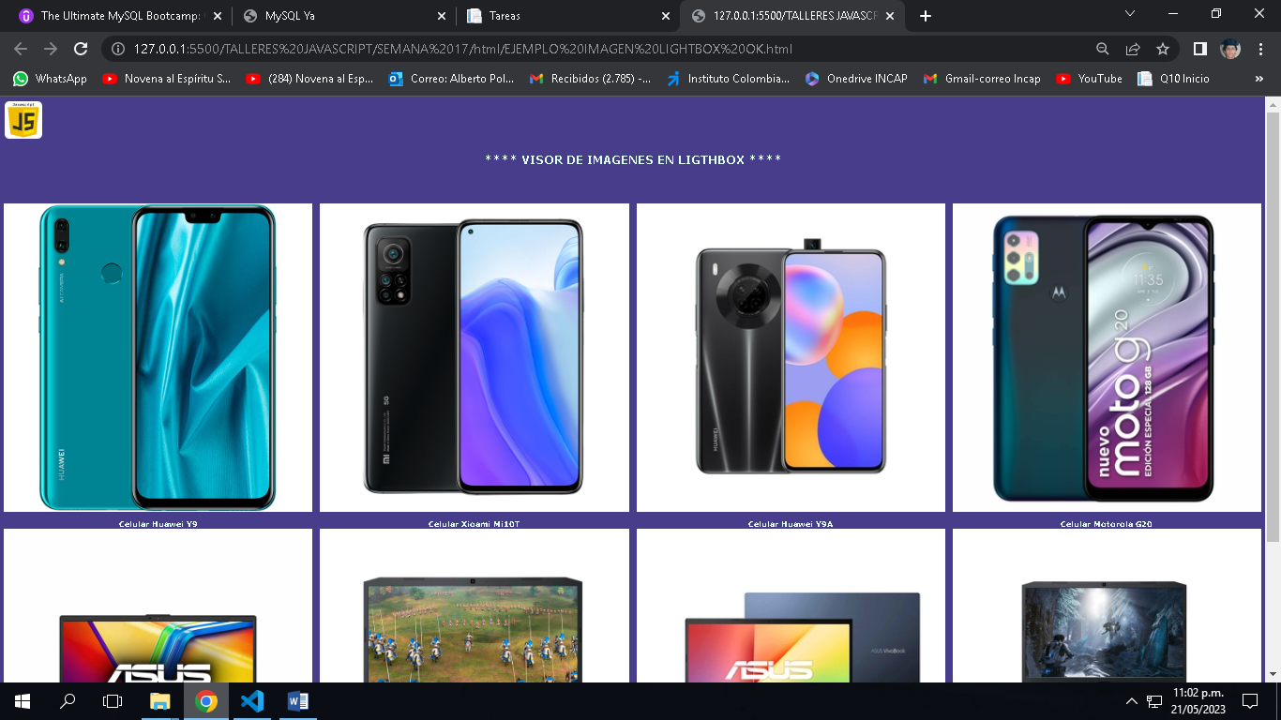

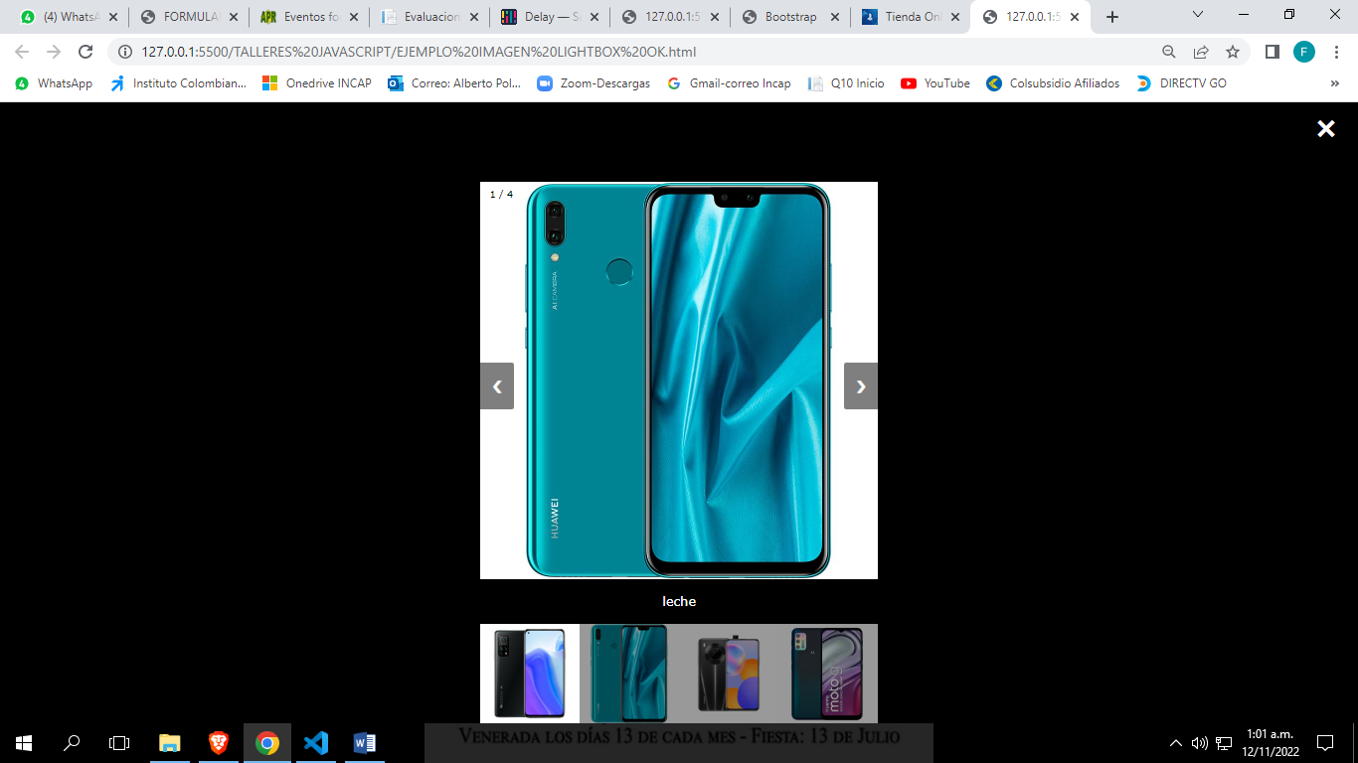

**Código HTML**

!DOCTYPE html>

<html>

<meta name="viewport" content="width=device-width, initial-scale=1">

<body>

<img src="img/JAVASCRIPT.png" alt="" width="100" height="100" style="border-radius: 20px;padding: 10px;">

<h2 style="text-align:center">**** VISOR DE IMAGENES EN LIGTHBOX ****</h2>

<br><br><br>

<div class="row">

  <div class="column">

    <img src="img/celular-Huawei-Y9 2019 4G azul.jpg" style="width:100%" onclick="openModal();currentSlide(1)" class="hover-shadow cursor">

    <figcaption>Celular Huawei Y9</figcaption>

  </div>

  <div class="column">

    <img src="img/cel Xiaomi Mi10T 128GNegro.jpg" style="width:100%" onclick="openModal();currentSlide(2)" class="hover-shadow cursor">

    <figcaption>Celular Xioami Mi10T</figcaption>

  </div>

  <div class="column">

    <img src="img/celular-huawei-y9A-128gb-negro.jpg" style="width:100%" onclick="openModal();currentSlide(3)" class="hover-shadow cursor">

    <figcaption>Celular Huawei Y9A</figcaption>

  </div>

  <div class="column">

    <img src="img/cel motorola g20 128gb.jpg" style="width:100%" onclick="openModal();currentSlide(4)" class="hover-shadow cursor">

    <figcaption>Celular Motorola G20</figcaption>

  </div>

</div>

<!-- 2da row -->

<div class="row">

  <div class="column">

    <img src="img/portatiles1.jpg" style="width:100%" onclick="openModal();currentSlide(5)" class="hover-shadow cursor">

    <figcaption>Portatiles1</figcaption>

  </div>

  <div class="column">

    <img src="img/portatiles2.jpg" style="width:100%" onclick="openModal();currentSlide(6)" class="hover-shadow cursor">

    <figcaption>Portatiles2</figcaption>

  </div>

  <div class="column">

    <img src="img/portatiles3.jpg" style="width:100%" onclick="openModal();currentSlide(7)" class="hover-shadow cursor">

    <figcaption>Portatiles3</figcaption>

  </div>

  <div class="column">

    <img src="img/portatiles4.jpg" style="width:100%" onclick="openModal();currentSlide(8)" class="hover-shadow cursor">

    <figcaption>Portatiles4</figcaption>

  </div>

</div>

<!-- Seccion de enlaces a cada imagen en Vista modal Lightbox -->

<div id="myModal" class="modal">

  <span class="close cursor" onclick="closeModal()">&times;</span>

  <div class="modal-content">

    <div class="mySlides">

      <div class="numbertext">1 / 8</div>

      <img src="img/celular-Huawei-Y9 2019 4G azul.jpg" style="width:100%">

    </div>

    <div class="mySlides">

      <div class="numbertext">2 / 8</div>

      <img src="img/cel Xiaomi Mi10T 128GNegro.jpg" style="width:100%">

    </div>

    <div class="mySlides">

      <div class="numbertext">3 / 8</div>

      <img src="img/celular-huawei-y9A-128gb-negro.jpg" style="width:100%">

    </div>

    <div class="mySlides">

      <div class="numbertext">4 / 8</div>

      <img src="img/cel motorola g20 128gb.jpg" style="width:100%">

    </div>

    <!-- seccion portatiles-->

    <div class="mySlides">

      <div class="numbertext">5 / 8</div>

      <img src="img/portatiles1.jpg" style="width:100%">

    </div>

    <div class="mySlides">

      <div class="numbertext">6 / 8</div>

      <img src="img/portatiles2.jpg" style="width:100%">

    </div>

    <div class="mySlides">

      <div class="numbertext">7 / 8</div>

      <img src="img/portatiles3.jpg" style="width:100%">

    </div>

    <div class="mySlides">

      <div class="numbertext">8 / 8</div>

      <img src="img/portatiles4.jpg" style="width:100%">

    </div>

    <a class="prev" onclick="plusSlides(-1)">&#10094;</a>

    <a class="next" onclick="plusSlides(1)">&#10095;</a>

    <div class="caption-container">

      <p id="caption"></p>

    </div>

    <!-- SECCION DE COLUMNAS IMAGENES EN MINIATURA -->

    <div class="column">

      <img class="demo cursor" src="../img/cel Xiaomi Mi10T 128GNegro.jpg" style="width:100%" onclick="currentSlide(1)" alt="">

    </div>

    <div class="column">

      <img class="demo cursor" src="img/celular-Huawei-Y9 2019 4G azul.jpg" style="width:100%" onclick="currentSlide(2)" alt="">

    </div>

    <div class="column">

      <img class="demo cursor" src="img/celular-huawei-y9A-128gb-negro.jpg" style="width:100%" onclick="currentSlide(3)" alt="">

    </div>

    <div class="column">

      <img class="demo cursor" src="img/cel motorola g20 128gb.jpg" style="width:100%" onclick="currentSlide(4)" alt="">

    </div>

<!-- seccion portatiles -->

<div class="column">

  <img class="demo cursor" src="img/portatiles1.jpg" style="width:100%" onclick="currentSlide(5)" alt="">

</div>

<div class="column">

  <img class="demo cursor" src="img/portatiles2.jpg" style="width:100%" onclick="currentSlide(6)" alt="">

</div>

<div class="column">

  <img class="demo cursor" src="img/portatiles3.jpg" style="width:100%" onclick="currentSlide(7)" alt="">

</div>

<div class="column">

  <img class="demo cursor" src="img/portatiles4.jpg" style="width:100%" onclick="currentSlide(8)" alt="">

</div>

  </div>

</div>

</body>

</html>

**Hoja de estilos CSS**

  body {

    font-family: Verdana, sans-serif;

    margin: 0;

    background-color: darkslateblue;

    color: lightcyan;

  }

  * {

    box-sizing: border-box;

  }

  .row > .column {

    padding: 0 8px;

  }

  .row:after {

    content: "";

    display: table;

    clear: both;

  }

  .column {

    float: left;

    width: 25%;

  }

  .column figcaption{

    text-align: center;

    font-weight: bolder;

    padding-top: 15px;

  }

  /* The Modal (background) */

  .modal {

    display: none;

    position: fixed;

    z-index: 1;

    padding-top: 100px;

    left: 0;

    top: 0;

    width: 100%;

    height: 100%;

    overflow: auto;

    background-color: black;

  }

  /* Modal Content */

  .modal-content {

    position: relative;

    background-color: #fefefe;

    margin: auto;

    padding: 0;

    width: 90%;

    max-width: 500px;

  }

  /* The Close Button */

  .close {

    color: white;

    position: absolute;

    top: 10px;

    right: 25px;

    font-size: 35px;

    font-weight: bold;

  }

  .close:hover,

  .close:focus {

    color: #999;

    text-decoration: none;

    cursor: pointer;

  }

  .mySlides {

    display: none;

  }

  .cursor {

    cursor: pointer;

  }

  /* Next & previous buttons */

  .prev,

  .next {

    cursor: pointer;

    position: absolute;

    top: 50%;

    width: auto;

    padding: 16px;

    margin-top: -50px;

    background-color: rgba(0,0,0,0.5);

    color: white;

    font-weight: bold;

    font-size: 20px;

    transition: 0.6s ease;

    border-radius: 0 3px 3px 0;

    user-select: none;

    -webkit-user-select: none;

  }

  /* Position the "next button" to the right */

  .next {

    right: 0;

    border-radius: 3px 0 0 3px;

  }

  /* On hover, add a black background color with a little bit see-through */

  .prev:hover,

  .next:hover {

    background-color: black;

  }

  /* Number text (1/3 etc) */

  .numbertext {

    color: black;

    font-size: 12px;

    padding: 8px 12px;

    position: absolute;

    top: 0;

  }

  img {

    margin-bottom: -4px;

  }

  .caption-container {

    text-align: center;

    background-color: black;

    padding: 2px 16px;

    color: white;

  }

  .demo {

    opacity: 0.6;

  }

  .active,

  .demo:hover {

    opacity: 1;

  }

  img.hover-shadow {

    transition: 0.3s;

  }

  .hover-shadow:hover {

    box-shadow: 0 4px 8px 0 rgba(0, 0, 0, 0.2), 0 6px 20px 0 rgba(0, 0, 0, 0.19);

  }

**Archivo Javascript- js**

function openModal() {

  document.getElementById("myModal").style.display = "block";

}

function closeModal() {

  document.getElementById("myModal").style.display = "none";

}

var slideIndex = 1;

showSlides(slideIndex);

function plusSlides(n) {

  showSlides(slideIndex += n);

}

function currentSlide(n) {

  showSlides(slideIndex = n);

}

function showSlides(n) {

  var i;

  var slides = document.getElementsByClassName("mySlides");

  var dots = document.getElementsByClassName("demo");

  var captionText = document.getElementById("caption");

  if (n > slides.length) {slideIndex = 1}

  if (n < 1) {slideIndex = slides.length}

  for (i = 0; i < slides.length; i++) {

      slides[i].style.display = "none";

  }

  for (i = 0; i < dots.length; i++) {

      dots[i].className = dots[i].className.replace(" active", "");

  }

  slides[slideIndex-1].style.display = "block";

  dots[slideIndex-1].className += " active";

  captionText.innerHTML = dots[slideIndex-1].alt;

}

**EJERCICIO NO. 3 – DISEÑO WEB RESPONSIVE CON JAVASCRIPT**

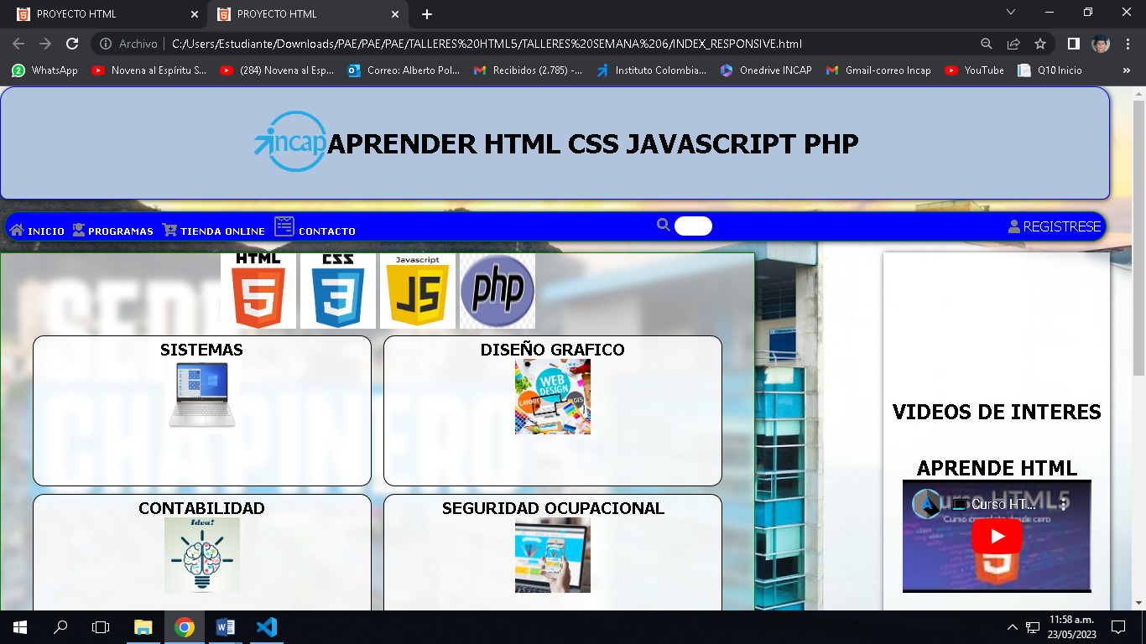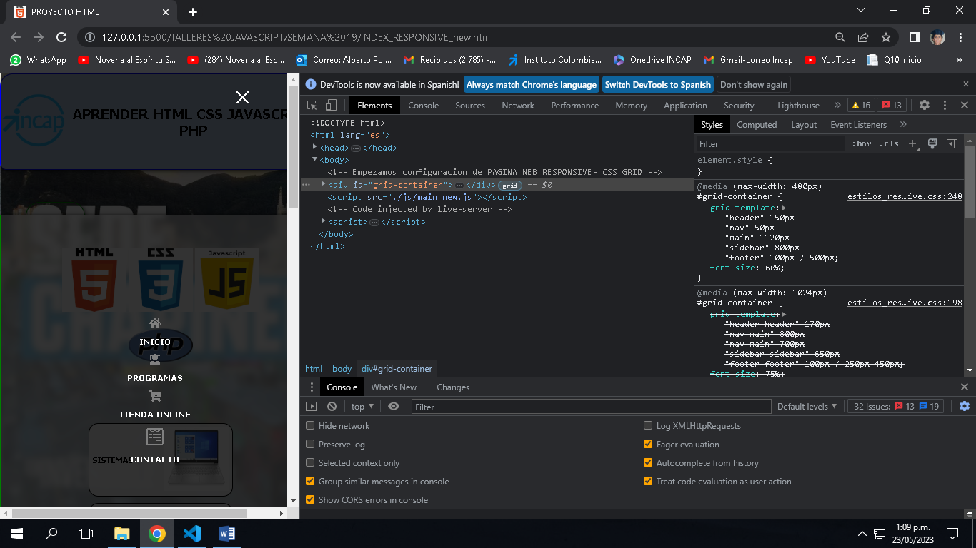

**Descargar el archivo, INDEX RESPONSIVE, de semana 6, luego sigue las instrucciones del formador para modificar líneas de código y adaptar a cambios en JS**

<!----se anula esta linea de la versión anterior: <div class="openmenu"><i class="fas fa-bars"></i></div> --------->

<!-- SECCION MENU NAVEGACIÓN -->

<nav id="menu">

   <!-- Seccion de icono de hamburguesa para abrir sidebar menu -->

   <button id="openmenu" onclick="openMenu()"><i class="fas fa-bars"></i></button><!-- cambio-->

   <ul class="mainmenu" id="mainMenu"><!-- cambio-->

   <!-- seccion de icono cerrar para sidebar menu -->

   <a href="javascript:void(0)" id="closemenu" onclick="closeNav()">&times;</a><!-- cambio-->

**EN CSS**

/* seccion INICIAL */

*{

    box-sizing: border-box;

    margin: 0; /* Inicializa margenes*/

    padding: 0;/* Inicializa padding*/

}

html{

    max-height: 100%; /* se adapte pag web a altura cualq dispositivo*/

}

body{

    font-family: Tahoma;

    font-size: 18px;

    background-image: url(../img/incap\ se\ invencible2.jpg);

    background-size: cover;

    background-repeat: no-repeat;

    background-attachment: fixed;

}

/* seccion cabecera PC*/

#header{

    background-color: lightsteelblue;

    border:2px solid blue;

    border-radius: 20px 20px 10px 10px;

    display: flex;

    flex-direction: row;/*dirección horizontal o en fila*/

    justify-content: center;/*alinea horizontalmente*/

    align-items: center;/*alinea verticalmente*/

    grid-area: header;/*asigna nombre al contenedor*/

}

/* seccion menu */

ul{

    padding: 0 0;

    margin: 0 1px;

}

li{

    display: inline;

    list-style: none;/* quitar las viñetas*/

    margin: 0 5px;

    font: bold 12px Verdana;

}

a{

    color: white;

    text-decoration: none; /* quitar las lineas subrayadas*/

}

#menu{

    grid-area: nav;/* asigna nombre a contenedor*/

    background-color: blue;

    border:2px solid green;

    border-radius: 22px;

    display: flex;

    flex-direction:row;

    justify-content:space-between;

    align-items: center;

    padding: 5px;

    margin:5px;

}

/* estilo para buscador */

.buscarbox input{

 height: 25px;

 width: 0px;

 padding:0px 0px;

 border-radius:40px;

 border:0px;

 padding-right: 50px;

 transition: 0.8s ease;

}

/* Se aplica una pseudoclase hover para expandir ancho de buscador */

.buscarbox input:hover{

    width: 150px;

    padding-left: 10px;

    outline: none; /* quitar bordes*/

    }

/* seccion contenido */

#main{

    grid-area: main;/* matricula nombre al contenedor section para grid*/

    background-color: rgba(255,255,255,0.6);

    border:2px solid green;

    /* se define ancho y altura contenedor para ajustar a vista a dispositivo actual*/

    max-width:100%;

    height: auto;

    backdrop-filter: blur(5px);

}

figure, figcaption{

    display: inline;

    margin: 45px;

    padding: 5px 5px;

}

.programa{

    display: inline-block;

    margin: 5px 5px;

    padding: 5px 5px;

    width: 45%;

    height: 200px;

    position: relative;

    border: 1px solid black;

    border-radius: 15px 15px;

    }

section article{

    background-color: rgba(255,255,255,0.6);

    backdrop-filter: blur(5px);

    margin: 20px;

    }

/* seccion barra lateral */

#sidebar{

        grid-area: sidebar;/* se asigna nombre a contenedor */

        display: flex;

        flex-direction: column;/* se define dirección en forma columna*/

        justify-content: center;

        align-items: center;

        background-color: rgba(255,255,255,0.6);

        backdrop-filter: blur(5px);

}

/* se define ancho y altura contenedor para ajustar a vista de dispositivo actual*/

iframe{

        max-width: 100%;

        height: auto;

  }

/* seccion pie de pagina*/

#footer{

    grid-area: footer;/* se asigna nombre a contenedor */

    padding-top: 20px;

    border:2px solid green;

    border-radius: 20px 20px 10px 10px;

    clear:both;

    background-color: rgba(255,255,255,0.6);

    backdrop-filter: blur(20px);

 }

#redes a {

        padding: 5px;

        margin: 0px;

    }

#redes a i:hover{

     transform: scaleX(1.5);

  }

/* Estilos iconos fontawesome */

i[class^="fa"]{

    color:grey;

    font-size: 18px;

}

/*iconos fontawesome BAR SOCIAL*/

i[class^="fab"]{

    color:grey;

    font-size: 30px;

    border:1px solid transparent;

    margin:0px;

}

/* ultimos cambios hechos a icono hamburgueza */

.fa-bars{

font-size: 30px !important;

color:black !important;

}

/*nuevos estilos*/

 /*icono hamburguesa, que al pasar mouse sobre icono aparece una mano, y no se muestra a la vista. */

 nav #openmenu{

    display: none;

    cursor:pointer;

    font-size: 2rem;

    margin: 20px;

    }

/* estilo encadenado con menu,icono cerrar, que al pasar mouse sobre icono aparece una mano, y no se muestra a la vista. */

nav .mainmenu #closemenu{

    display: none;

    cursor:pointer;

    font-size: 2rem;

  }

/* seccion CSS GRID DISEÑO WEB RESPONSIVE*/

/* Se define estilos al contenedor grid en general vista PC*/

#grid-container > * {

    text-align: center;

    box-shadow: 1px 1px 7px 0px rgba(0,0,0,0.75);

    }

/* Se define estilos al contenedor grid en general vista PC a 3 COLUMNAS.*/

#grid-container{

    display:grid;

    grid-gap:10px;

    grid-template:

    "header header header" 150px

    "nav nav nav" 50px

    "main main sidebar" 300px

    "main main sidebar" 300px

    "main main sidebar" 250px

    "footer footer footer" 150px /

    1000px 150px 300px;

    }

/*-----SECCION VISTA DE TABLETS   2 COLUMNAS------*/

@media (max-width:1024px){

    #grid-container{

        grid-template:

        "header header" 170px

        "nav main" 800px

        "nav main"  700px

        "sidebar sidebar" 650px

        "footer footer" 100px /

         250px 450px;

         font-size: 75%;/*Cambia el tamaño de la letra*/

    }

    #menu{

        background-color: blue;

        border-radius: 22px;

        display: block;

        padding: 45px;

        margin:40px;

        height: auto;

        text-align: center;

    }

    #main{

    display: flex;

    flex-direction: column;/* cambia la forma de direccion de fila a col*/

    justify-content: space-between;

    align-items:center;

    flex-wrap: wrap;/*se define el auto ajuste de ancho dispostivo pasa a sgte. linea*/

    max-width:100%;

    }

    .programa{

    display: flex;

    flex-direction: column;

    justify-content: space-between;

    align-items:center;

    flex-wrap: wrap;

    max-width: 100%;

    height: auto;

    border: 1px solid black;

}

iframe{

    max-width: 100%;

    height: auto;

}

.buscarbox{

    display:block;

    padding: 5px;

}

}

/*----- SECCION VISTA DE CELULAR  UNA COLUMNA------*/

@media (max-width:480px){

    #grid-container{

    grid-template:

     "header" 150px

     "nav" 50px

     "main" 1120px

     "sidebar" 800px

     "footer" 100px /

      500px;

      font-size: 60%;

    }

    /* CAMBIO DE CSS EN #menu*/

    /* New: la barra <nav> se programará con javascript_

      por medio de funciones en boton hamburguesa*/

    #menu{

        display: block; /*cambio*/

        background-color: transparent;/*cambio*/

        width: 0;/*cambio*/

        height: 0;/*cambio*/

        }

    #main{

        display: flex;

        flex-direction: column;

        justify-content: space-between;

        align-items:center;

        flex-wrap: wrap;

        max-width: 100%;

        height: auto;

    }

 .programa{

    display: flex;

    flex-direction: row;

    justify-content: space-between;

    flex-wrap: wrap;

    max-width: 100%;

    height: auto;

    border: 1px solid black;

    }

 iframe{

    max-width: 100%;

    height: auto;

}

.buscarbox{

    display:none;

}

/*nuevos estilos*/

/* se define que aparezca el menu hamburguesa en la parte superior (vista celular)*/

nav #openmenu{

    display: block;

    position:absolute;

    top:10px;

    right:90px;

    z-index:10;

    cursor: pointer;

    }

    /* estilos del sidebar menu en vista celular */

nav .mainmenu{

    height:100%;

    width: 100%;

    position:fixed;

    top:0;

    left:0;

    overflow-x: hidden;

    z-index:10;

    display: flex;

    flex-direction:column;

    justify-content:center;

    align-items:center;

    background-color:rgba(0,0,0,0.8);

    transition:all 4.8s ease;

    display: none;

}

/* se define que aparezca el icono cerrar en la parte superior*/

nav .mainmenu #closemenu{

    display: block;

    position:absolute;

    top:10px;

    right:90px;

    margin-left: 500px;

    cursor: pointer;

    z-index:99;

    font-size: 40px;

    }

nav .mainmenu li{

    padding: 12px;

    }

}

**EN JS**

function openMenu(){

    document.getElementById("mainMenu").style.width="480px";//clave para vista en celular//

    document.getElementById("mainMenu").style.display="flex";

    document.getElementById("mainMenu").style.height="1000px";

    document.getElementById("openmenu").style.display="none";

    }

    function closeNav(){

    document.getElementById("mainMenu").style.width="0";

    document.getElementById("mainMenu").style.transition="0.9s all";

    window.location.reload()// es lo mismo de pulsar tecla F5

    }